MARZO 17 DE 2014
Futuro.
Simple future Tense in Spanish is created by adding the following endings to the main verb. The endings are used for -AR, -ER and -IR verbs. There are some exceptions listed in a different chart on this explanation.
hablar  hablar  hablar  hablar  hablar  hablar | é  ás  á  emos  éis  án
¿Qué pasará dentro de 10.000 años?
En el año 10.000, dependeremos tanto de la tecnología que seremos incapaces de relacionarnos socialmente. Dentro de 10.000 años, la especie humana se podría dividir en dos. Los humanos ricos dominantes y los humanos pobres esclavizados. No habrá suficiente comida para todos por que el ser humano desperdició muchos recursos en el pasado. Algunas especies de animales morirán porque el hombre cambiará tanto los bosques que los animales que se refugian en los bosques durante el invierno no podrán sobrevivir y no tendrán donde protegerse. Los medios de transporte serán muy veloces que la gente ya no viajará en aviones para llegar de un lugar a otro sino en naves que viajaran la velocidad de la luz y esto permitirá a la gente estar en cualquier lado del planeta. No existirán países sino un solo gobierno para todo el planeta. El ser humano pobre será más obeso porque comerá alimentos con más preservativos y vivirá menos tiempo, el humano rico será más atlético inteligente y vira un poco más. Las casas serán de un material que se calentará en invierno y enfriara en verano y podrán resistir temblores e inundaciones por su capacidad de flotar en el aire y en el agua. Solo lo ricos vivirán en estas casas. La gente pobre vivirá en los antiguos edificios. La electricidad será generada por medio magnético. Habrá solo una forma de comprar y vender por medio de un chip que tendrá todo el mundo instalado en su mano así se evitará que la gente robe a otras personas y se controlara en donde esta cada ser humano. No habrá escuelas porque toda la información estará en los computadores y los padres ricos tendrán tutores para sus hijos. Pero los padres pobres no tendrán acceso a la educación porque no estudiaron en el pasado. El gobierno controlará los medios de comunicación. Todo esto sucederá porque los humanos no cuidaron los recursos en el pasado y no les importaba lo que pasaba en el planeta en otros países. Mientras los ricos controlaban todo el pobre se dedicaban a las fiestas y no estudiaban. Así que una clase dominante surgió. No había respeto por nada ni por nadie. Esto puede cambiar si todos colaboramos.
Que partes de la lectura tiene que ver con los siguientes tópicos . copia y pega o subraya las partes de la lectura.
- Medios de transporte
- Alimentación
- Clases sociales vivienda
- Cambio de la humanidad
- Pobreza y riqueza
- Recursos naturales
- Medios de comunicación
- Educación
- Gobierno
- Economía y Dinero
- Causa y consecuencia
Crea tu propia visión del futuro en 10. Años con los siguientes temas (power point presentation)
Utiliza el futuro para las oraciones.
- Medios de transporte
- Alimentación
- Clases sociales vivienda
- Cambio de la humanidad
- Pobreza y riqueza
- Recursos naturales
- Medios de comunicación
- Educación
- Gobierno
- Economía y Dinero
- Causa y consecuencia

Put in future the next chart and look for the meanings in English filling that info in the first column.
Meaning | Complete the form | Complete the form | Complete the form
1 leer | Tú | ellos | nosotros
2.Comer | Yo | ustedes | ella
3. beber | Ella | Él | nosotros
4.Tocar | Tú y yo | Alex y Diego | ustedes
5. Gustar | Tú | ustedes | Mis amigos
6. Cuidar | Mi tío | Yo | ustedes
7. trabajar | Yo | Él | Luis y Edna
8. Ser | Los estudiantes | Ella | ellos
9. Estar | Ustedes | Yo | nosotros
10. dividir | Tú | Arturo | Yo
11. Dormir | Yo | Tú | Ustedes
12. prender | Tú y yo | Laura | Yo
13. ir | Ustedes | Mi abuelo | Ellos
14. visitar | Daniel y Pedro | tú | Ustedes
15. asistir | Yo | ella | Mis primos
16. insistir | Ustedes | Tu sobrina | Yo
17. Estudiar | Mi mamá | Ustedes | Yo
18. viajar | Ella | Mary y Sonia | Ustedes
19. prender | Yo | Tú | Él
20. Bailar | Nosotros | Carlos y Betty | Ellas

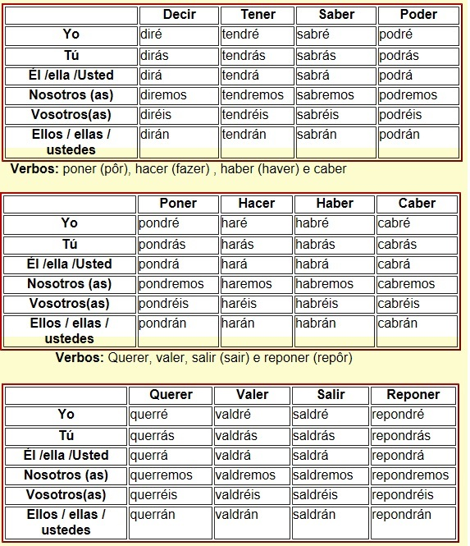

Do 2 sentences with each verb and type below the translation in English.

Verbos reflexivos en Futuro
bañarse(yo)
yo me bañaré temprano mañana
Verbo reflexivo | Futuro | Futuro | Futuro
- Preocuparse | Yo | Mi mama | Tu
- Enfurecerse | Nosotros | Ustedes | Ellos
- Estremecerse | El país | los océanos | Usted
- Divertirse | Nosotros | Nadie | Algunos
- Asustarse | Todos | Yo | Mis amigos
- Dividirse | La célula | La manada | Los grupos
- Establecerse | El pueblo | Mi familia | Los grupos
- Lamentarse | Nadie | Todos | Algunos
- Apropiarse | El gobierno | Los extranjeros | El ladrón
- Venderse | El supermercado | Los productos | Ustedes
- Esforzarse | Yo | Tu | Nadie
- Salvarse | Todos | Algunos | Los fugitivos
- Morirse | Nadie | El delincuente | Los cachorros
- Identificarse | Nadie | Tu | Ustedes
- Perderse | Todos | Tus amigos | El equipo
- Ausentarse | Los estudiantes | La familia | yo
- Desvanecerse | La luz | Los ingredientes | Tu
- Desmayarse | Ella | Ustedes | El publico
- Irse | Todos | Nadie | yo
- Conocerse | Ustedes | Ella y el | todos

Do a sentence with the conjugations highlighted.

